
ESTADO DO RIO DE JANEIRO
Câmara Municipal de Barra do Piraí
GABINETE DO VEREADOR – JEORDANE PERINO

INDICAÇÃO N.º _____/2023

Na forma que determina o Regimento Interno desta Casa Legislativa, o Vereador que a esta subscreve SOLICITA que a Mesa envie expediente ao Exmo. Sr. Prefeito Municipal, a fim de que S. Exa. Viabilize junto aos órgãos competentes, a concessão de reajuste salarial dos servidores públicos municipais, como pessoal do serviço público, auxiliares de serviços gerais etc.

Justificativa: Tal solicitação se faz pertinente, pois é notório que o custo de vida dos brasileiros está ficando cada vez mais elevado, ou seja, a cada dia paga-se mais caro em produtos essenciais para o nosso dia a dia, sendo assim faz-se necessário o reajuste salarial dos servidores.
Sala Barão do Rio Bonito, 10 de outubro de 2023.
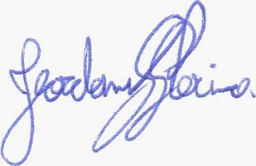
____________________________
JEORDANE PERINO
VEREADOR AUTOR

